基隆市114年度性別平等教育宣導月辦理成果
學校名稱: 基隆市信義國民小學
編號 | 名稱 | 辦理方式  (勾選) | 日期 |  | 活動內容 | 參與 對象 | 人次
1 | 性別平等教育月藝文競賽 | □性平委員會  □集會宣導  □期刊宣導  □研習  ☑活動(競賽、表演、參觀)  □讀書會  □其他________ | 114/3/3~  114/3/21 |  | 辦理性別教育月藝文競賽，加強性別平等意識，建立正確的性侵害性騷擾防制正確觀念 | 學生  家長 | 500
2 | 性平宣導月，反霸凌暨性騷擾防治宣導 | □性平委員會  ☑集會宣導  □期刊宣導  □研習  □活動(競賽、表演、參觀)  □讀書會  □其他________ | 114/3/26 |  | 利用兒童朝會進行宣導 | 學生  教師 | 1200
3 | 隱私不散佈，勇敢做自己 | □性平委員會  ☑集會宣導  □期刊宣導  □研習  □活動(競賽、表演、參觀)  □讀書會  □其他________ | 114/3/21 |  | 由婦幼隊陳勇毅警官進行主題講座。 | 學生  教師 | 250
4 | 性別教育課程 | □性平委員會  □集會宣導  □期刊宣導  □研習  □活動  □讀書會  ☑其他_班級宣導__ | 114/3/3~  114/3/31 |  | 各班利用彈性時間進行主題宣導 | 學生  教師 | 1200
5 | 愛滋防治宣導 | □性平委員會  ☑集會宣導  □期刊宣導  □研習  □活動(競賽、表演、參觀)  □讀書會  □其他_______ | 114/3/21 |  | 由護理師黃靜怡進行主題講座。 | 學生  教師 | 220
6 | 生理健康衛生講座-「兩性成長的喜悅」 | □性平委員會  ☑集會宣導  □期刊宣導  □研習  □活動(競賽、表演、參觀)  □讀書會  □其他_______ | 114.3.21 |  | 由蓓蕾小學堂講師游曉茹進行主題講座。 | 學生  教師 | 220
總 計
成果照片
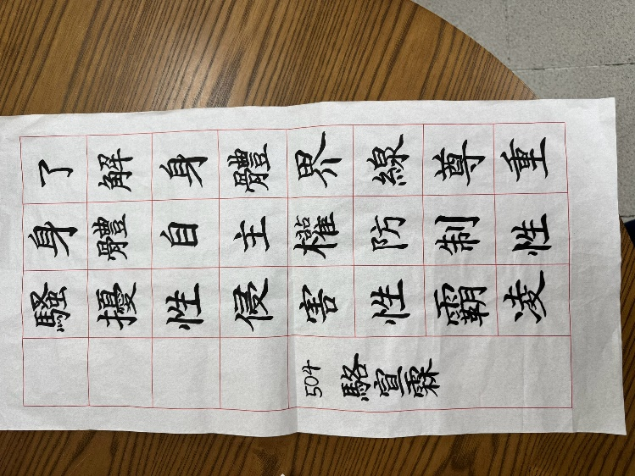 |  |  |  | 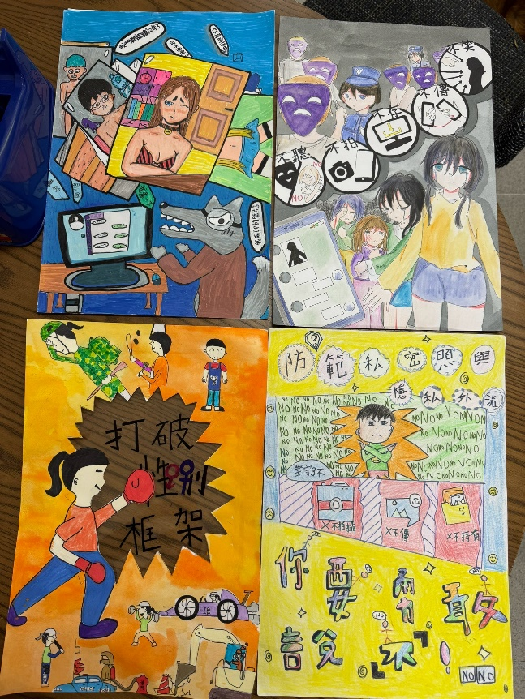
說明:性別平等教育月藝文比賽書法組 |  |  |  | 說明:性別平等教育月藝文比賽漫畫組
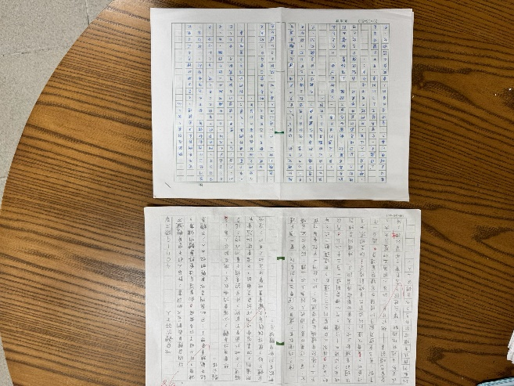 |  |  |  | 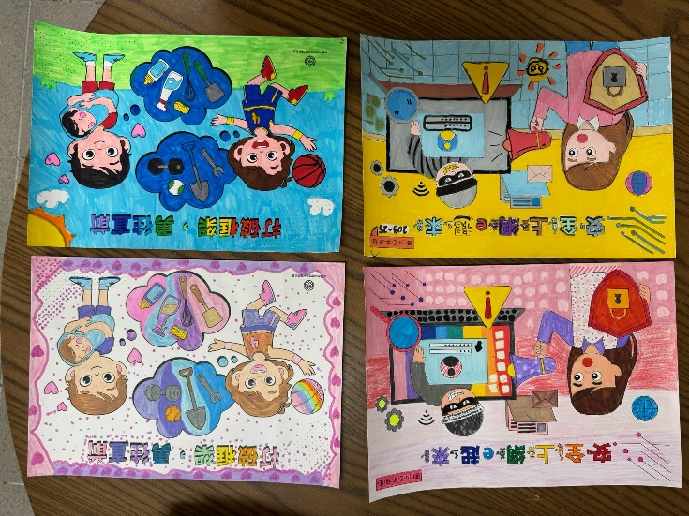
說明:性別平等教育月藝文比賽作文組 |  |  |  | 說明:性別平等教育月藝文比賽低年級著色組
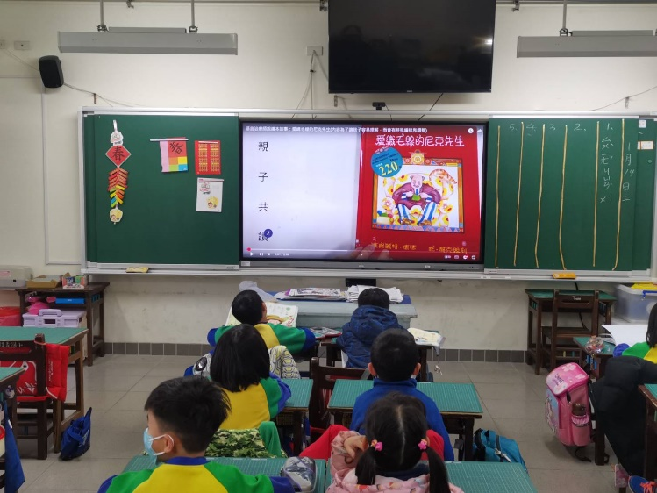 |  |  |  | 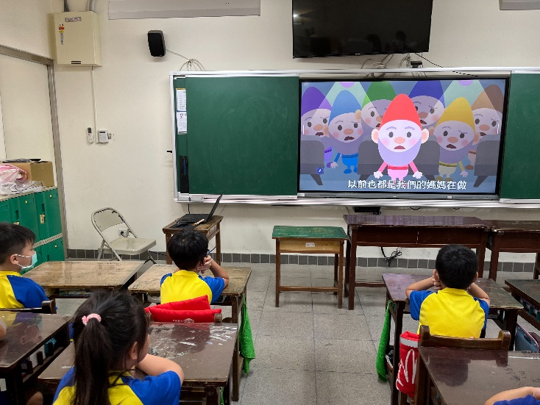
說明:性別平等課程-愛織毛衣的尼克 |  |  |  | 說明:性別平等課程-白雪公主篇
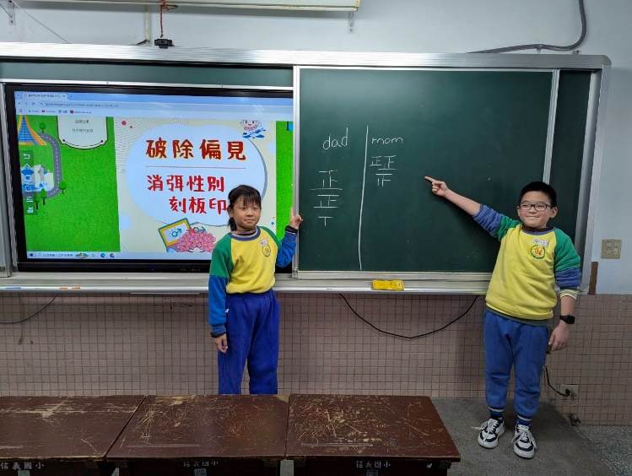 |  |  |  | 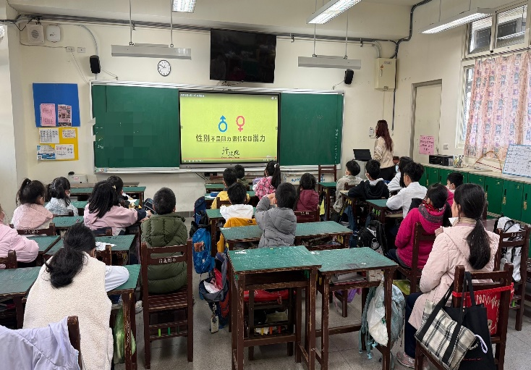
說明:破除偏見-兩性平權 |  |  |  | 說明:性別教育課程
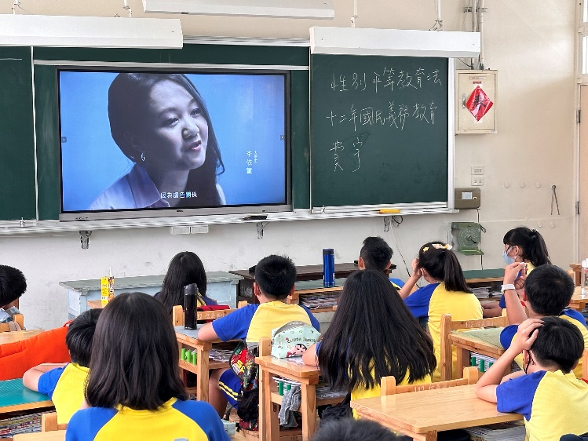 |  |  |  | 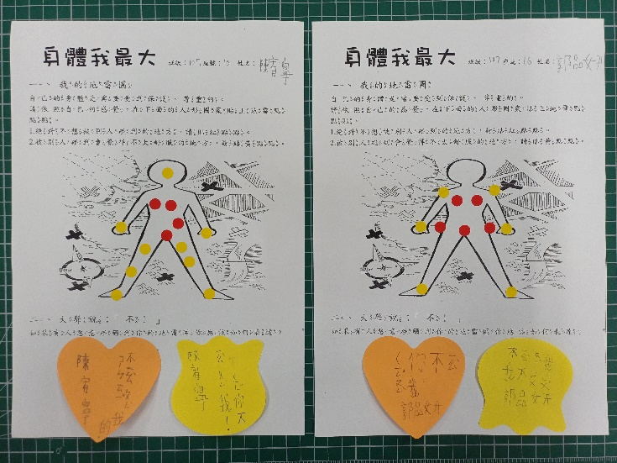
說明:防治數位網路性別暴力 |  |  |  | 說明：身體我最大-性侵害防治課程
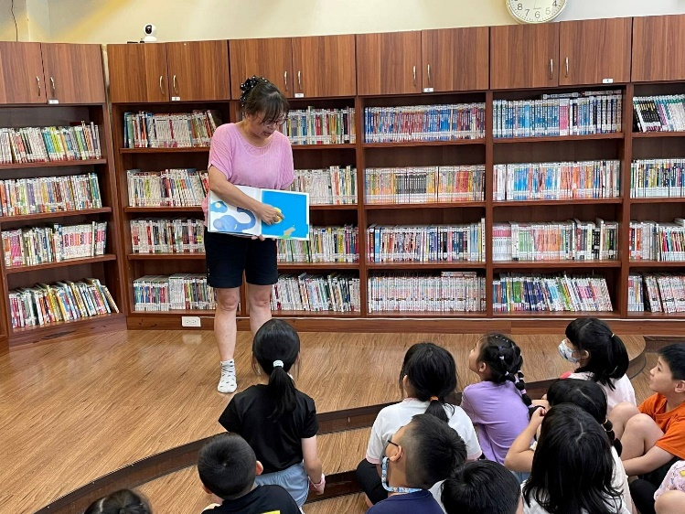 |  |  |  | 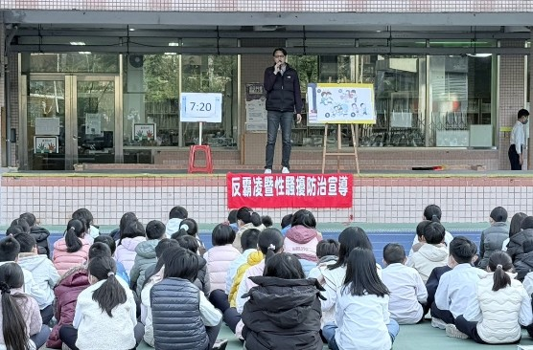
說明:性別平等情感教育課程-繪本導入 |  |  |  | 說明:兒童朝會「反霸凌暨性騷擾防治宣導」。
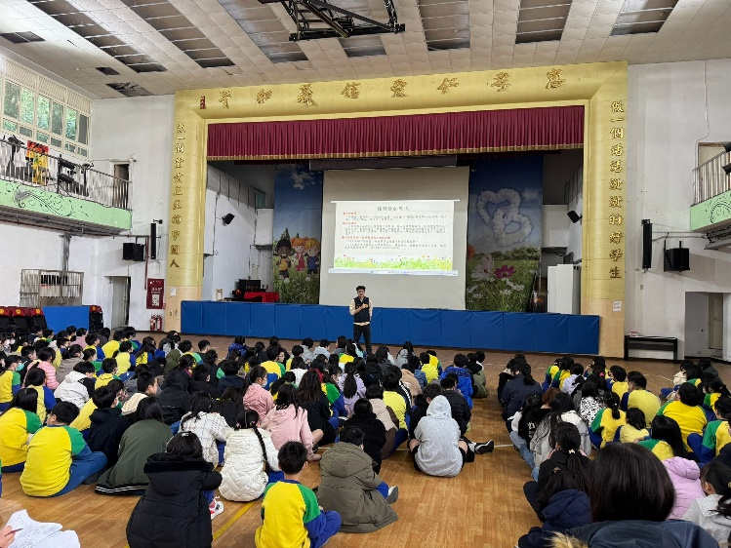 |  |  |  | 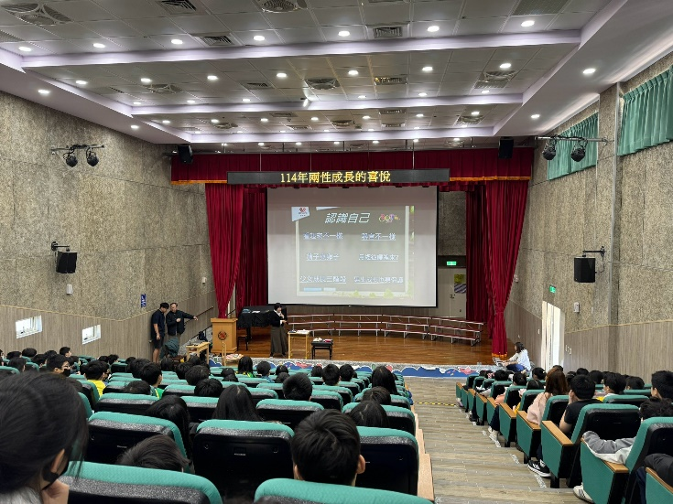
說明：隱私不散佈，勇敢做自己 |  |  |  | 說明：成長的喜悅講座
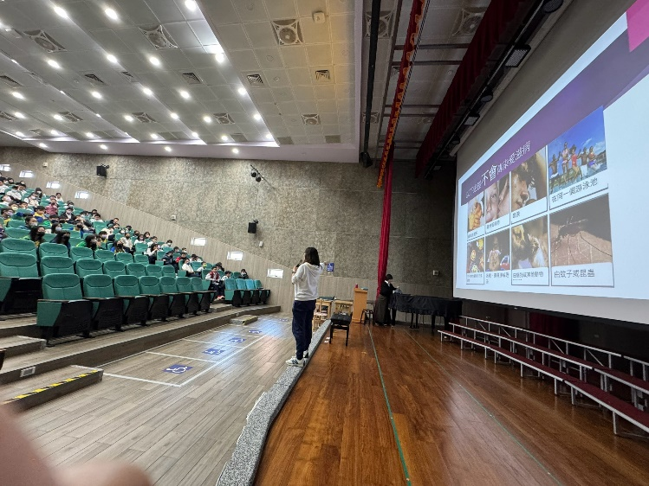 |  |  |  | 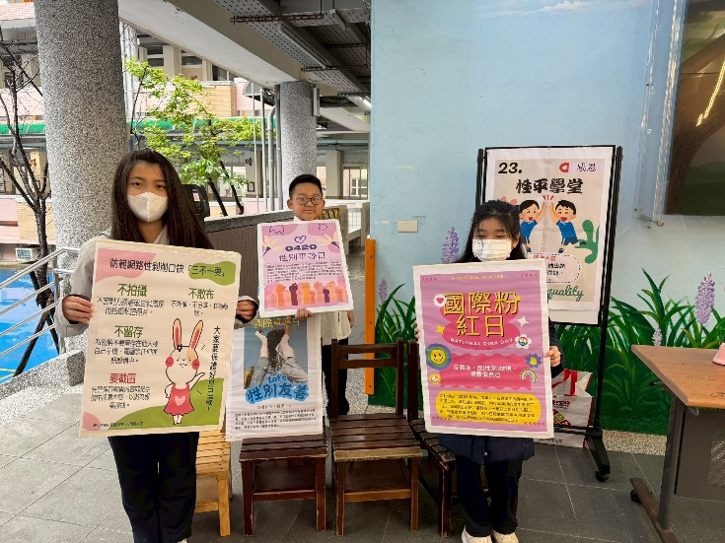
說明：愛滋病防治宣導 |  |  |  | 說明：性平宣導
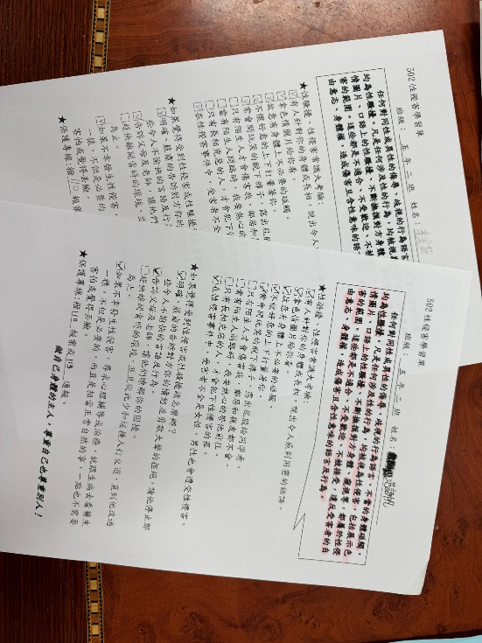 |  |  |  | 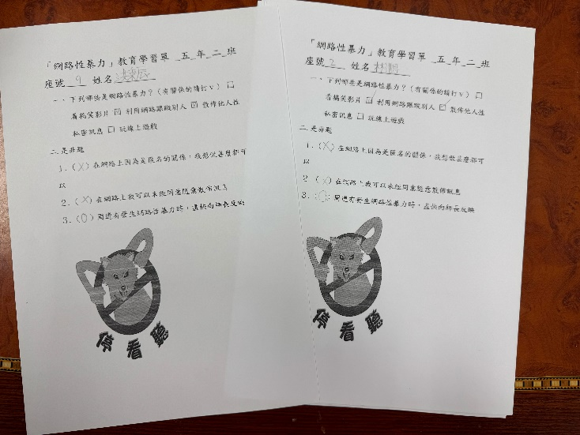
說明：性侵害防治學習單 |  |  |  | 說明：預防網路性暴力學習單

